THỰC ĐƠN NGÀY 3 THÁNG 10 NĂM 2022

ĂN SÁNG | ĂN TRƯA | TRÁNG  MIỆNG | ĂN XẾ
- Sữa Netsure  -Bún mọc  -Bún gạo xào tôm  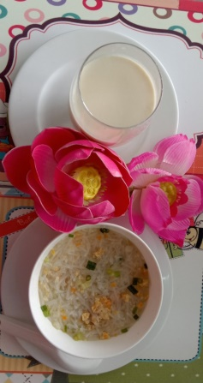 | Cơm  -Cá cờ xào chua ngọt  -Cá cờ lăn bột chiên giòn sốt chua ngọt  -Cải thảo xào  -Đậu bắp luộc  Canh hẹ đậu hủ nấu nghêu  Chuối cau  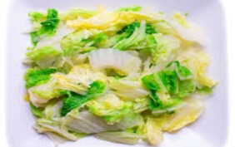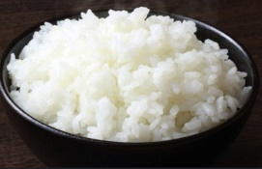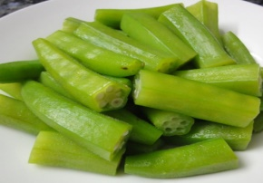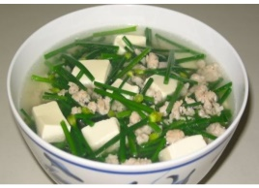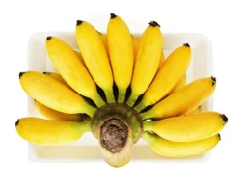 |  | - Soup bông cải nấu cua  -Yaourt  